Праздник для воспитанников средней группы «Мамина страна»

Мальчики заходят в зал под музыку, становятся полукругом.
Ведущий: С днем 8 марта! С праздником весенним!
С первыми цветами в этот светлый час!
Дорогие наши, милые, красивые,
Самые родные, поздравляем вас!
Чтоб сегодня вы все улыбались –
Ваши дети для вас постарались.
Ребенок: Поздравления наши примите,
Выступленье наше посмотрите!
Ведущий: Погодите начинать,
А где же наши девчонки?

Они наводят красоту!
Сказали, скоро подойдут,
Пока без них повыступаем,
Стихи для мамы почитаем.

Много мам на белом свете,
Всей душой их любят дети.
Только мама есть одна.
Всех дороже мне она.
Кто она? Отвечу я –

Вместе: Это мамочка моя!

В день весенний, солнечный
Маму поздравляем,
Жизни долгой, радостной
От души желаем!
В.Что ж девчонок не видать?
Сколько можно тут их ждать?
Я отказываюсь дальше
Этот праздник продолжать!
Ой, друзья, ведь мы забыли,
Этот праздник и для них!
Мы ж не так их пригласили,
Ждут девчонки слов других!
Самых лучших, самых милых,
Самых добрых и красивых
Мы девчонок приглашаем!
Их торжественно встречаем!
Мальчики становятся по одной стороне, девочки напротив.
Мальчики: Что ж так долго вы не шли?
Девочки: К парикмахеру зашли!
Мальчики: Мы вас очень долго ждали!
Девочки: Мы наряды выбирали!
Мальчики: Долго собирались!
Девочки: Мы для вас старались!
Песня «Солнышко проснулось»
После песни, садятся на стульчики. Звучит загадочная музыка.
Ведущая. А вы слышали, ребята? Где – то на свете
Есть удивительная страна, маминой зовётся она!
Как попасть туда? Есть лишь один способ, мне о нём рассказала одна волшебница. Закройте глаза, только по–честному, и представьте лицо своей мамочки, мысленно скажите ей что-то очень хорошее.
(Дети закрывают глаза, звучит восточная музыка, дети непроизвольно открывают глаза и видят: из кувшина появляется Джинн).
Джинн (медленно встаёт, потягиваясь):
Тысячу лет просидел я в этом кувшине. Но сила ваших добрых мыслей разрушила зло, заточившее меня в этот тесный сосуд. Благодаря вам, ребята, я свободен! Что я могу я вас сделать?
Ведущая. Уважаемый Джинн, где-то есть Мамина страна, мы очень хотим побывать там. А ты слышал что-нибудь о Маминой стране?
(Звучит музыка, Джинн рассказывает).
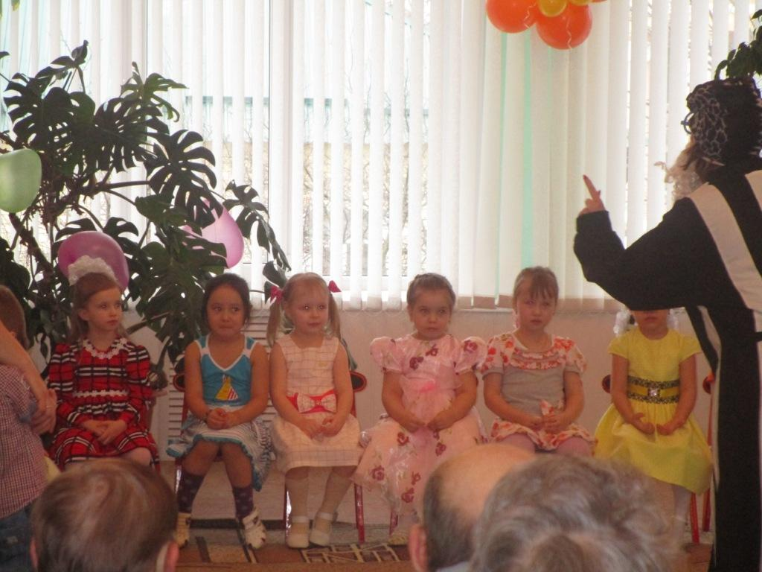
Джинн. Есть на свете такая страна! Я расскажу, какая она:
Там блины, пирожки, ватрушки и котлетки, вареники, плюшки.
Чашки, тарелки, кастрюльки, капли, таблетки, пилюльки.
Ленты, оборки и рюшки, в сумочках – безделушки.
Заколки разные, цветочки – это подарки для дочки!
А солдатики, «Лего», машины – это подарки для сына.
Днём - работа, вечером – книжки, игрушки,
Ночью – готовка еды, постирушки, в сердце – нежность,
Забота, внимание... Вот, если кратко, страны описание.
Ведущая. Но как попасть туда? Мы попытались, но, вместо того, чтобы попасть в Мамину страну, мы познакомились с тобой! Вот чудеса!
Джинн. В этом поможет мой зонтик (берёт его в руки):
Фокус – покус, зонтик, блин! (Раскрывает зонтик.)
Здесь колдует старый Джинн! ( Кружится с зонтиком.)
Фалды – балды, хрюки, брысь! (Останавливается, стучит кончиком зонта о пол.)
Карта, мигом появись! (Тянется за зонтиком в сторону мольберта с картой). Указывая на мольберт: «Карта здесь!»( на мольберте лист ватмана, раскрашенный цветами шариков). Но эта карта не простая, она волшебная. Необходимо заполнить эту карту добротой, лаской, нежностью.
Ведущий. Я думаю, что мы вместе сможем заполнить эту карту, ведь у наших детей столько добрых слов накопилось для наших мам.
Под веселую музыку в зал поскоками вбегает клоун, у него в руках целая связка разноцветных воздушных шаров
Клоун: Здравствуйте, здравствуйте!
Извините, что опоздал! Кажется все уже в сборе. Значит, самый красивый, самый нежный, самый волшебный праздник уже начался.
Ведущая: Да, праздник уже идет полным ходом! Мы очень рады видеть тебя у нас в гостях!
Клоун: А уж как я рад! Я всех присутствующих мам, бабушек, сотрудников сада поздравляю с первым весенним праздником и желаю во-о-о
о-от такого счастья! (разводит руки широко в стороны), во-о-о-от такого здоровья, (поднимает руки высоко вверх), во-о-о-от такой радости (делает большой круг руками).
Ведущий: Большое спасибо тебе, клоун, за такое пожелание.Только праздник у нас не получается, карта пустая, и мы ни как не можем попасть в " Мамину страну"
Клоун: А ведь я не просто так пришел к Вам, а с сюрпризом! Вот тут у меня целая связка разноцветных шаров.И каждый шарик имеет свое определенное задание, выполнив которое, мы сможем продвинуться по карте.
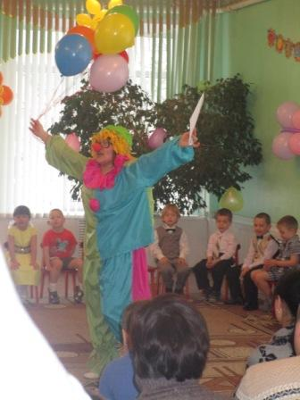
(После выполнения каждого задания на карту приклеивается картинка: радуга, солнце, дети, сердечки, улыбки, солнце).

Клоун. 1 ШАРИК
Шарик, друзья, непростой
Прочтите поздравление бабуле нашей родной
(Дети рассказывают стихи для бабушек)
Я бабулю поздравляю
С женским праздником весны!
Я бабулю обожаю.
Людям бабушки нужны!

Не накажет шалунишку,
И конфетку даст с собой,
И девчонка. И мальчишка,
Любит бабушку любой.
Песня «Очень я бабушку люблю»

Джинн. 2 ШАРИК Пусть звучит веселый смех,
Мы зовем на танец всех
(Дети танцуют)
Танец «Ладошки»

Клоун. 3 Шарик
Неся тепло и ласку,
Пригласите нас, ребята, в сказку!
(Показ сказки)
СКАЗКА ДЛЯ МАМОЧКИ
Жил себе в лесу возле лужайки ОБЫКНОВЕННЫЙ ёжик. Один раз с ним случилось НЕОБЫКНОВЕННОЕ приключение. Смотрите: вышел ёжик на лужайку… вот так… и увидел ЦВЕТЫ.
ЁЖИК
ФР–ФР… здравствуйте цветочки, ФР–ФР…
ЦВЕТЫ
Добрый день–день…
Добрый день-день…
Добрый день–день–день…
ЁЖИК
Пойдемте, пожалуйста, поздравлять… ФР–ФР… мою мамочку с праздником.
ЦВЕТЫ
Мы согласны, да–да–да…
Только как дойти туда?
Вдруг на полянку выскочила ЛИСИЦА. Вот такая БОЛЬШАЯ. Вот такая СТРАШНАЯ. Увидела ЁЖИКА и говорит:
ЛИСИЦА
Какая вкусная… НЯМ–НЯМ…
Встреча, НЯМ–НЯМ…
Сейчас я тебя АМ–НЯМ!
ЁЖИК
Ай, я боюсь! Помогите!
Только цветочки не растерялись, а быстренько сели на ЁЖИКА вот так: Один… Второй… Третий… Вот так ЁЖИК превратился в цветущую клумбу. Поискала, поискала ЛИСИЦА ЁЖИКА среди ЦВЕТОВ не нашла и побежала дальше. А когда ЁЖИК пришел домой, его МАМА сказала:
МАМА
Какие красивые цветы, только вот где мой любимый ЁЖИК?
Тогда ЁЖИК подошёл ближе, поцеловал мамочку – вот так… и сказал:
ЁЖИК
А я вот тут, под цветами, С праздником, мамочка!
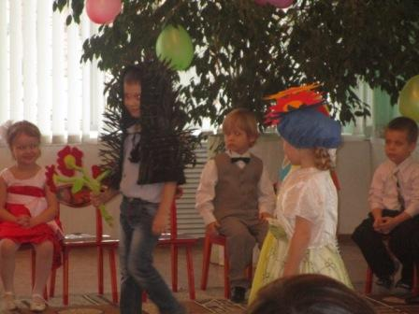
Джинн. 4 ШАРИК
Сто лет сидел в кувшине я,
Расскажите мне, что же такое весна?
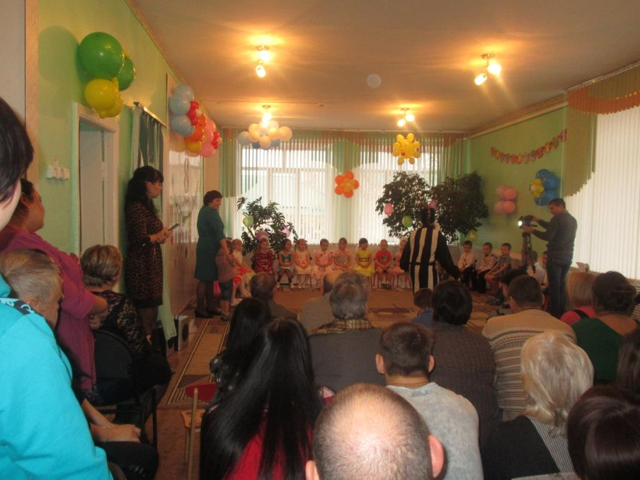
(Дети рассказывают стихи о весне)
Мы сегодня рано встали.
Нам сегодня не до сна!
Говорят, скворцы вернулись!
Говорят, пришла весна!

Ждём, весна. Давным-давно,
А ты бродишь где-то!
Без тебя ведь не придёт
Солнечное лето!
Песня «Веснянка»
Клоун. 5 ШАРИК
Расскажите-ка, ребята,
Как помогаете вы маме?

(Дети рассказывают стихи)

Я не валяюсь по ковру,
Не бегаю вприпрыжку,
Я сама сегодня уберу
Игрушки все и книжки

На обед хочу пожарить
Я для мамочки яйцо,
Почему-то стали жирны
Фартук, руки и лицо.

Чисто уберу в квартире -
И нигде не будет пыли.
Вкусный испеку пирог
С яблочным вареньем...

А сейчас мы исполним танец с мамами - «Помогатор»!

Танец «Помогатор»
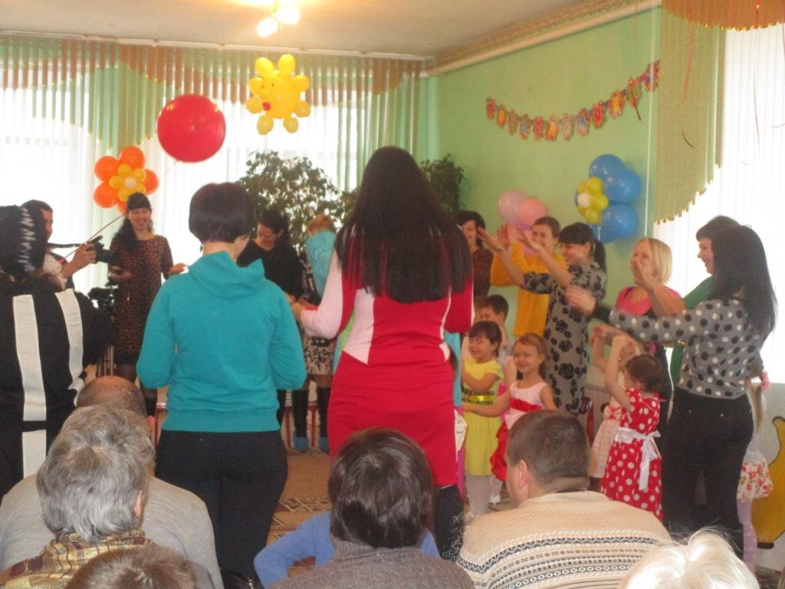
Джинн . 6 ШАРИК Шутки, смех, веселье - поднимут настроение
Приглашаем поиграть, свою удаль показать
ИГРА «УБОРКА»
(2 команды девочек и мальчиков: собирают фантики в ведёрко, , собирают пирамидку, кубики в коробочку, цветочки – в вазу)

Игра с бабушками.
(Дети кормят своих бабушек йогуртом, кто быстрее и аккуратнее).

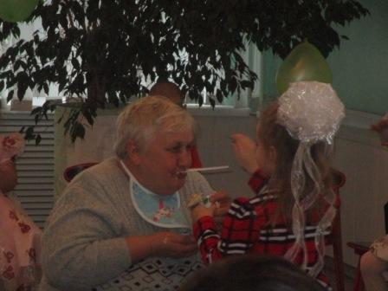
Ведущий. Вот и побывали мы в маминой стране. Ребята посмотрите, карта заполнена. Теперь нам понятно, что мамина страна - это там где живут дети, цветы, улыбки, там, где солнечно и радужно!
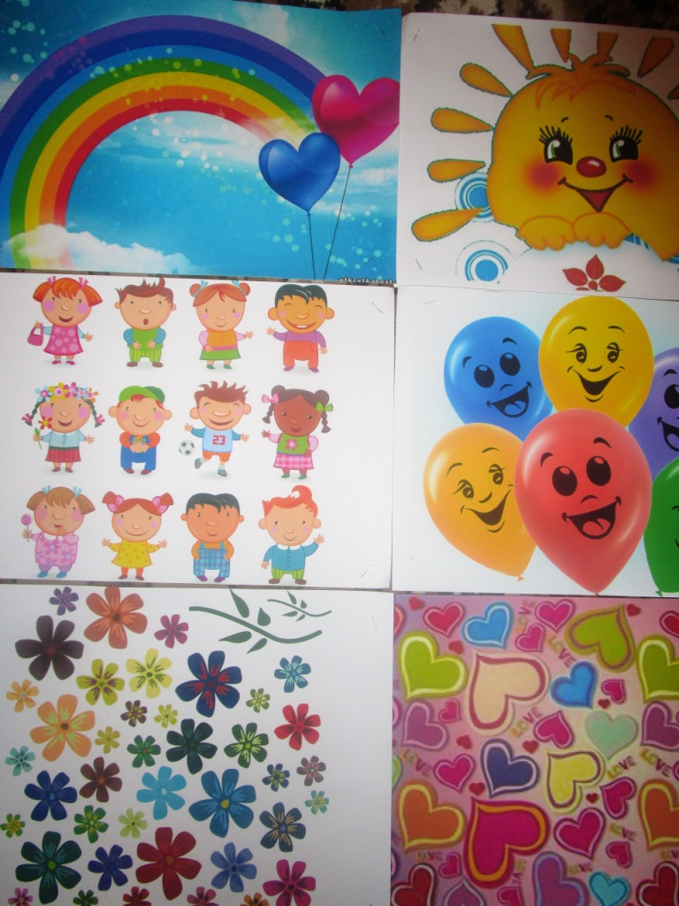
КЛОУН: Пусть солнце светит ярко,
Пусть улыбнется нам.
Вы принесли подарки
Для ваших милых мам?
Дети: Мы сделали их сами,
Хотим Вас удивить
И в этом светлом зале
С любовью подарить.
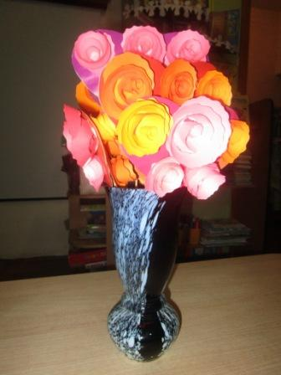
Дарят подарки, сделанные своими руками.
Вот и подошел к концу наш праздник
Мы желаем Вам удачи
И огромного счастья в придачу
Чтобы звезды всегда Вам светили
Чтобы дети всегда Вас любили!
